Отчет о проведенных мероприятиях детско-юношеского военно-патриотического общественного движения «Юнармия» в Высокогорском муниципальном
районе за 09.02.18-16.02.18 года
09.02.18.-10.02.18 в Высокогорском районе прошел турнир по корэш памяти героя-поэта Мусы Джалиля.
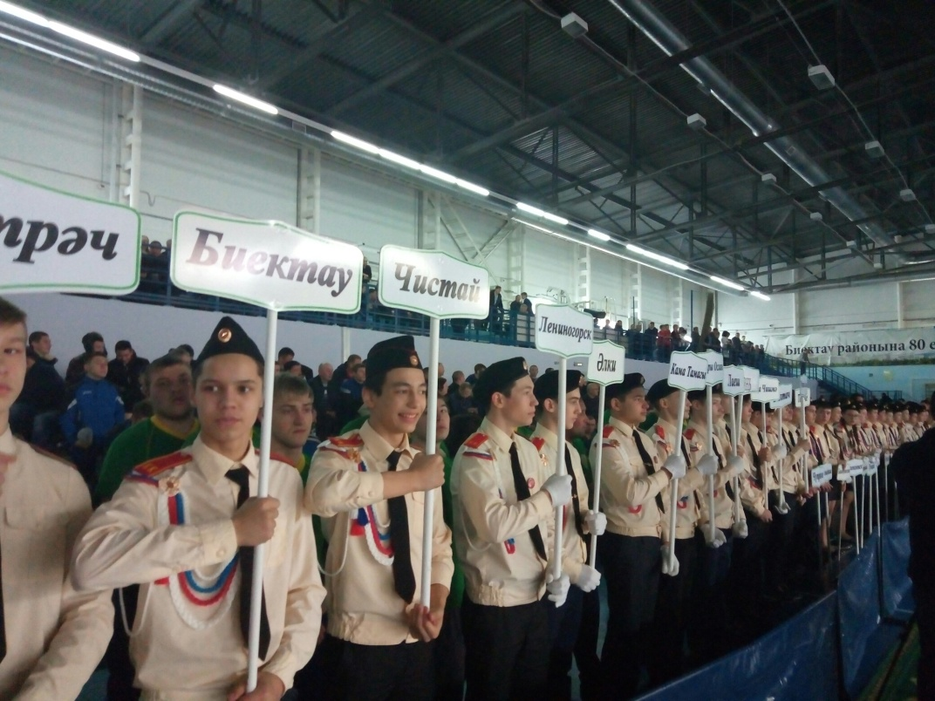
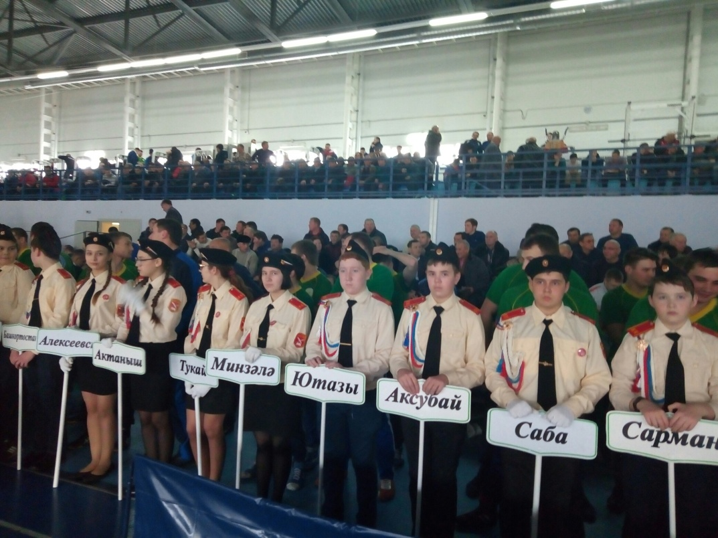

14.02.18 в МБОУ «Дубъязская СОШ» прошел районный конкурс среди военно-патриотических клубов Высокогорского муниципального района, посвященный ко 100 летию образования Красной Армии и военных комиссариатов (старшая возрастная группа)
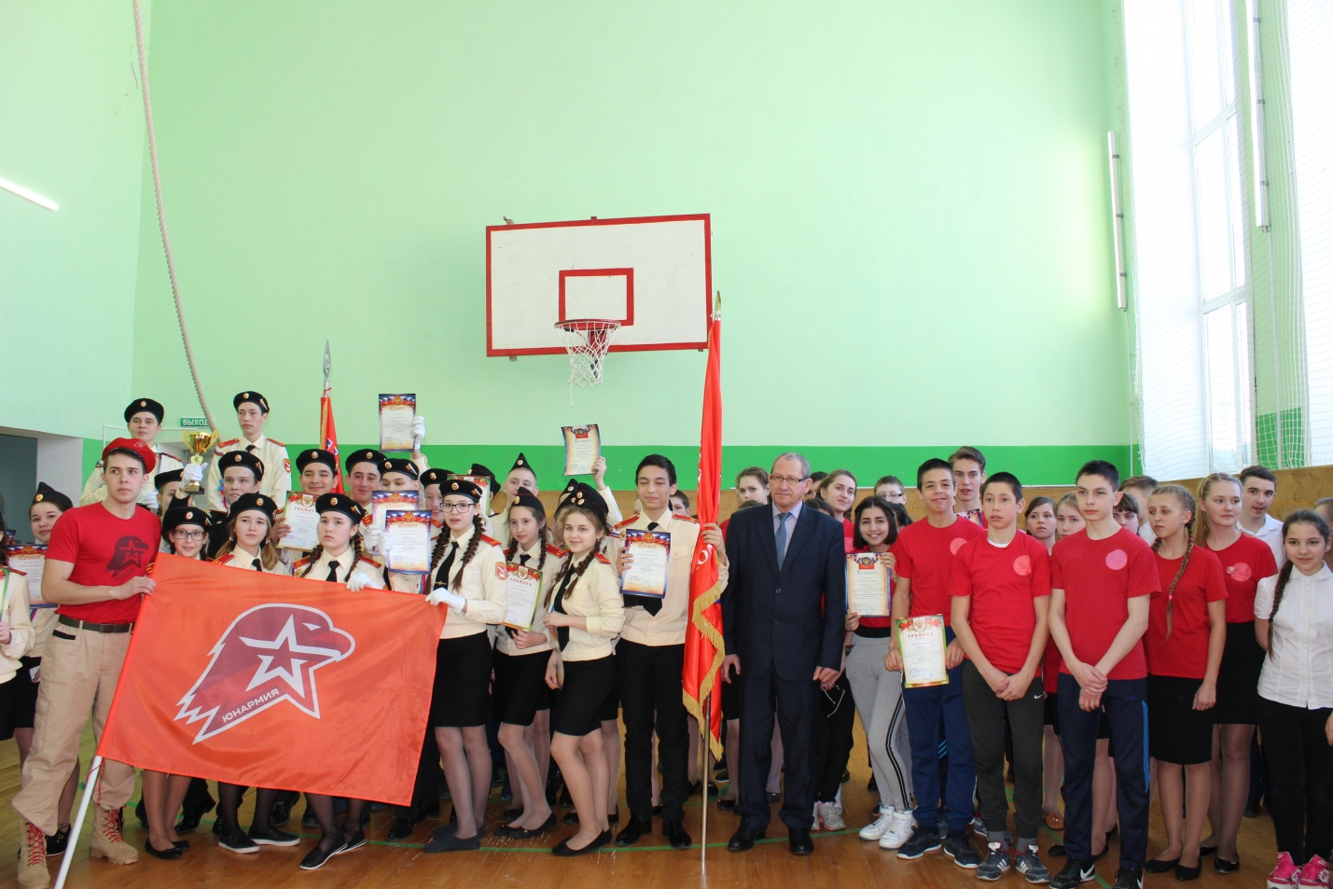
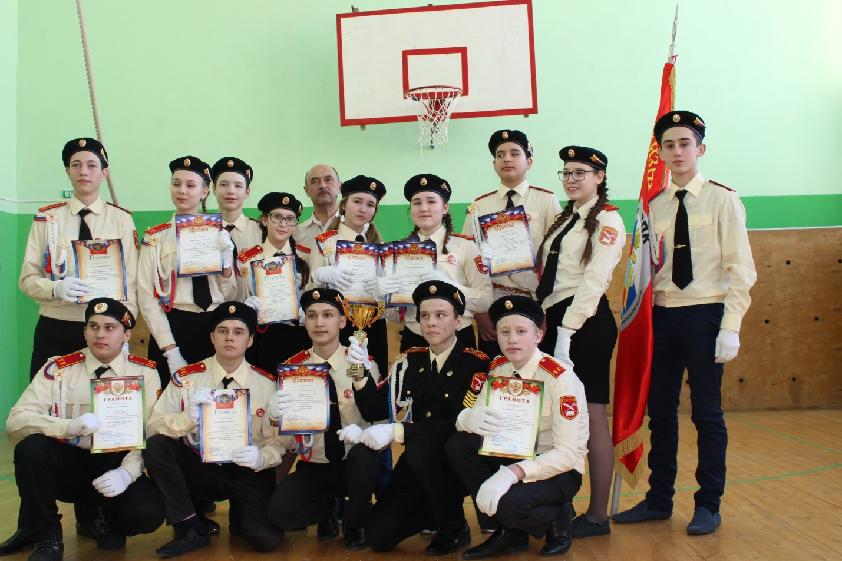

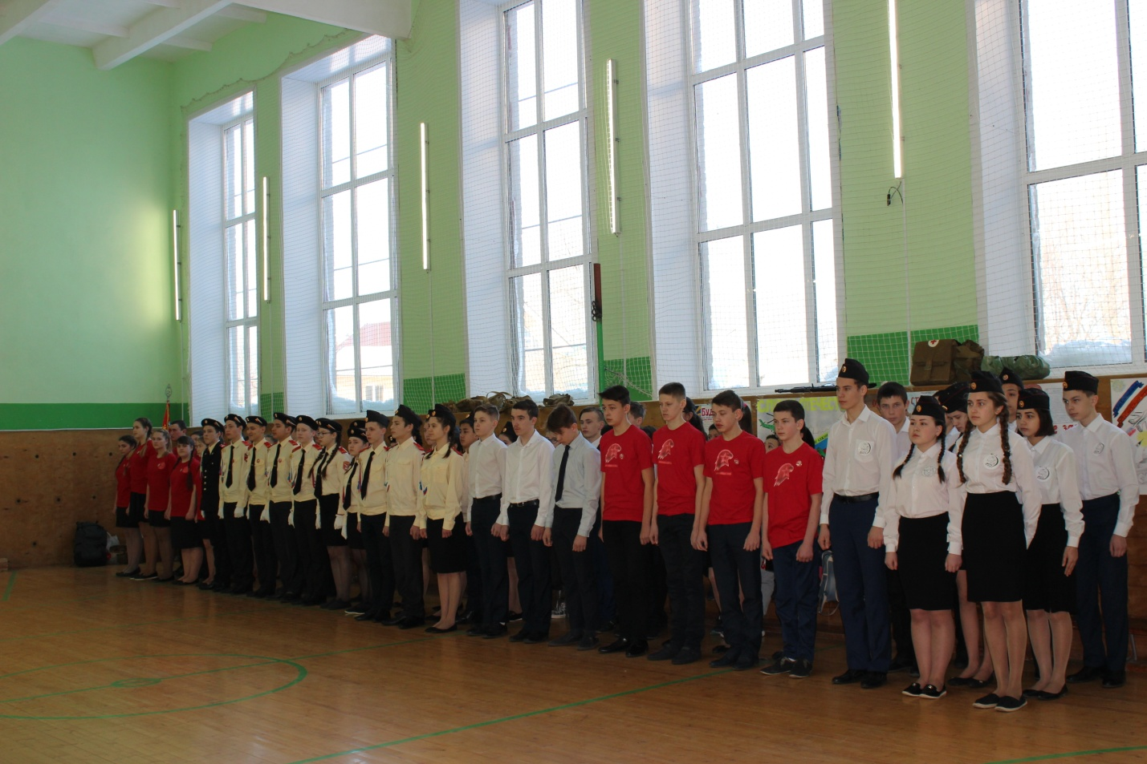
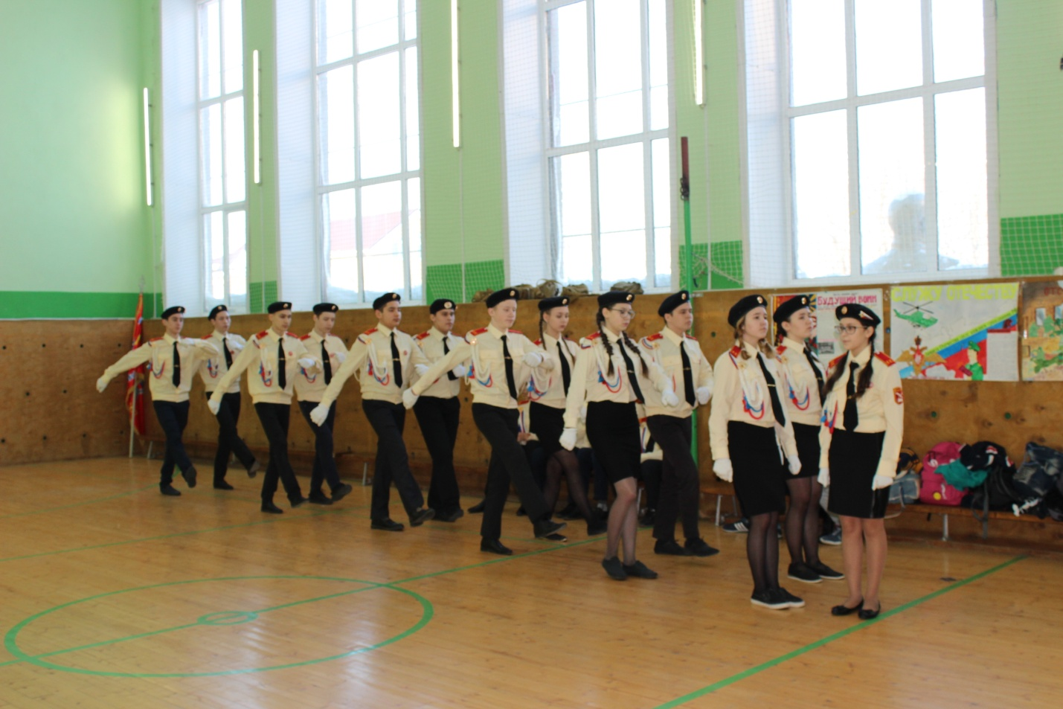

15.02.2018 года в Парке победы в с. Высокая гора прошел митинг в честь вывода советских войск из Афганистана, где приняли участие юнармейцы из МБОУ «ВСОШ №2».
